МІНІСТЕРСТВО ОСВІТИ І НАУКИ УКРАЇНИ
КРЕМЕНЧУЦЬКИЙ НАЦІОНАЛЬНИЙ УНІВЕРСИТЕТ
ІМЕНІ МИХАЙЛА ОСТРОГРАДСЬКОГО
Навчально-науковий інститут електричної інженерії
та інформаційних технологій
КАФЕДРА АВТОМАТИЗАЦІЇ ТА ІНФОРМАЦІЙНИХ СИСТЕМ

ЗВІТ

З ЛАБОРАТОРНИХ РОБІТ
З НАВЧАЛЬНОЇ ДИСЦИПЛІНИ
«Комп’ютерні мережі»

Виконав студент групи КН-23-1
Полинько Ігор Миколайович
Перевірив доцент кафедри АІС Нікітіна А. В.

КРЕМЕНЧУК 2025
Лабораторна робота № 11
Тема: Усунення неполадок шлюзу за замовчуванням

Виконання завдання лабораторної роботи:
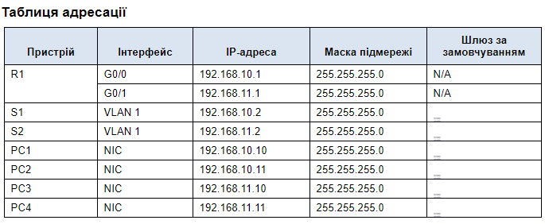

Завдання 1. Перевірка документації мережі та виявлення проблем.
  - Перевірте документацію мережі та виявіть будь-які проблеми. Визначте відповідний спосіб вирішення конкретної проблеми.

Таблиця 11.1 – Документація для тестування та перевірки
Перевірка | Успішна? | Проблеми | Рішення | Перевірено
PC1 до PC2 | Ні | IP-адреса PC1 | Змінити ІР-адресу PC1 | Так
PC1 до S1 | Так |  |  | Так
PC1 до R1 | Так |  |  | Так
PC1 до S2 | Ні | VLAN адреса S2 | Змінити VLAN-адресу S2 | Так
PC1 до PC3 | Так |  |  | Так
PC1 до PC4 | Ні | Default Gateway PC4 | Змінити Default Gateway для PC4 | Так
PC3 до PC4 | Ні | Default Gateway PC4 | Змінити Default Gateway для PC4 | Так
Продовження таблиці 11.1
PC3 до S2 | Ні | VLAN адреса S2 | Змінити VLAN-адресу S2 | Так
PC3 до R1 | Так |  |  | Так
PC3 до S1 | Ні | Default Gateway S1 | Вказати Default Gateway для S1 | Так
PC3 до PC2 | Так |  |  | Так
PC4 до PC2 | Ні | Default Gateway PC4 | Змінити Default Gateway для PC4 | Так

Завдання 2. Впровадження, перевірка та документування рішень.
  - Реалізуйте рішення проблем з підключенням. Переконайтеся, чи усунено тепер проблему. Переконайтеся, що всі проблеми вирішено.
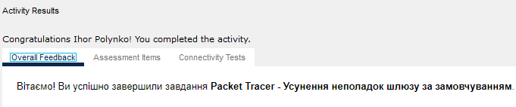
Рисунок 11.1 – Успішне виконання завдання

